|  |
| --- |
| * H * ’ |
|  |

Kontakt os på tlf. 40 20 82 56

Mail: sundhedogforebyggelse@nordfynskommune.dk

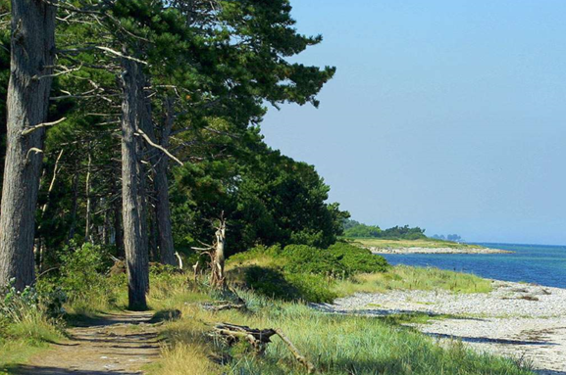

**BLIV STÆRK MED NATUREN**

**Et tilbud for voksne med stress, angst, depression**

**Natur & Sundhed**

Ophold i naturen kan være med til at gøre dig stærkere, både mentalt og fysisk.

Naturen genoplader os, og vi får mere ro i hovedet, og større velvære i kroppen efter en tur under åben himmel.

Gennem oplevelser i naturen, i fællesskab med andre, bliver du klogere på din krop og dine evner.

**Det praktiske**

”Bliv stærk med naturen” foregår en gang om ugen, á 3 timer, i 12 uger. Vi mødes i forskellige naturskønne områder på Nordfyn.

Vi er ude i al slags vejr, så medbring tøj der må blive beskidt, samt lugte af røg, da vi ofte tænder bål.

Ro, sanser, nærvær og oplevelser vil være i fokus.

Undervejs bliver du præsenteret for ideer til, hvad naturen kan gøre for dig, også efter forløbet.

Der vil være en forsamtale inden start, og tilbuddet er gratis.

**Interesseret eller spørgsmål?**

**Jannie Cederskjold 23 99 74 89 Gitte Andreasen 64 82 89 21**logo email-signatur.gif